T1- Personalización del sistema ERP

Enunciado:
“Se desea informatizar las actividades que se realizan en el sistema de gestión
de citas de un hospital.
De cada paciente se tiene información referente a su nombre completo, edad,
teléfono, email, sexo, foto, nombre de su tutor legal si es menor de edad, una
descripción con el historial del paciente, así como un historial de todas las
citas que tiene asignadas.
Cada vez que estos pacientes llamen para tomar una cita, el sistema
almacenará la fecha y hora, junto con el paciente que la solicita y el médico
que se le asigna, y resto de información que el doctor escribirá una vez
realizada la consulta, como la prescripción, la medicina y alguna otra
información de interés.
De los doctores, almacenaremos su nombre completo, Nº colegiado,
especialidad, y su historial de citas.”

Ejercicios:

- Modeliza el sistema de información anterior por medio del diagrama ER. Indica los modelos que se necesitan crear, así como los campos de cada uno de ellos. Justifica la respuesta.

- Implementa y crea en Odoo las relaciones necesarias. Crea una base de datos nueva.

- Personaliza las vistas de formulario y árbol para que muestre la información de los distintos modelos creados. En las vistas de tipo árbol debe haber dos campos obligatorios y dos optativos. En las vistas de tipo formulario se deben incluir en algunos campos sugerencias sobre el tipo de información que se pueden introducir en ellos. Para los pacientes se debe implementar también una vista de tipo kanban donde los registros aparezcan ordenados de forma creciente por su nombre (foto, nombre, edad).

- Crea el menú necesario para acceder a cada uno de los modelos creados, desde un menú Hospital que se encontrará en el menú principal de Odoo.

- A estos modelos tendrán permiso de lectura, creación, escritura y eliminación los usuarios que pertenezcan al grupo ADMINISTRADOR HOSPITAL, pero sólo tendrán acceso de lectura los usuarios pertenecientes al grupo USUARIO HOSPITAL.

- Crea un tablero que agregue información interesante de las vistas creadas.

- Crear un informe para cada modelo que recoja sus todos los campos.

- En el caso de los pacientes el nombre del tutor legal solo aparecerá en el informe si el paciente es menor de edad.

- Para las citas el contenido del informe será de similar a éste:
“La paciente María asistió a consulta el día 21/12/2021 a las 10:15. Debe tomar paracetamol 3 veces al día. No presenta alergias”.

- El formato de salida debe ser pdf para los pacientes y las citas y html para los doctores.

Ejercicio 1: El modelo ER
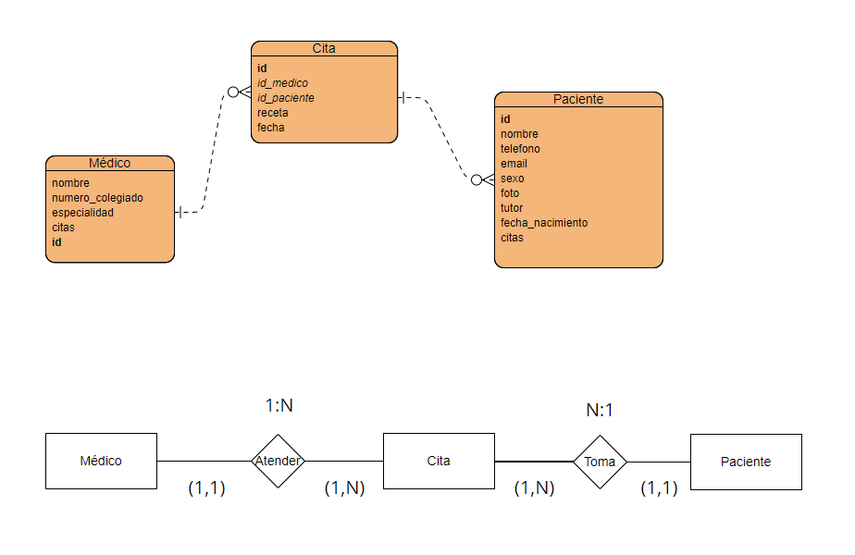

Ejercicio 2:

- Creación de la base de datos
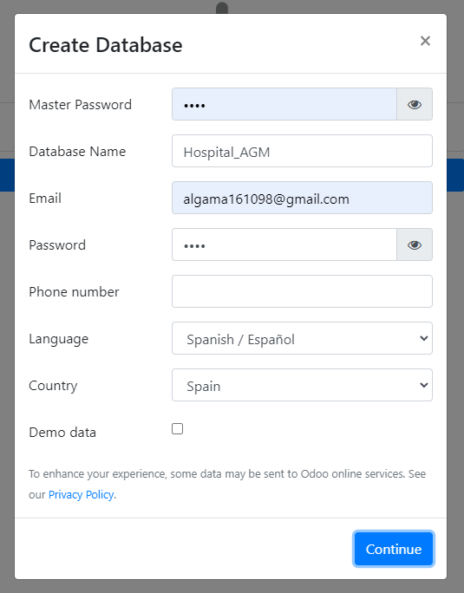

Creamos una nueva base de datos para este ejercicio.

Para los modelos solo nos iremos a Ajustes > Técnico > Modelos. Al crear los modelos de las entidades quedaría del siguiente modo.

Entidad Cita:
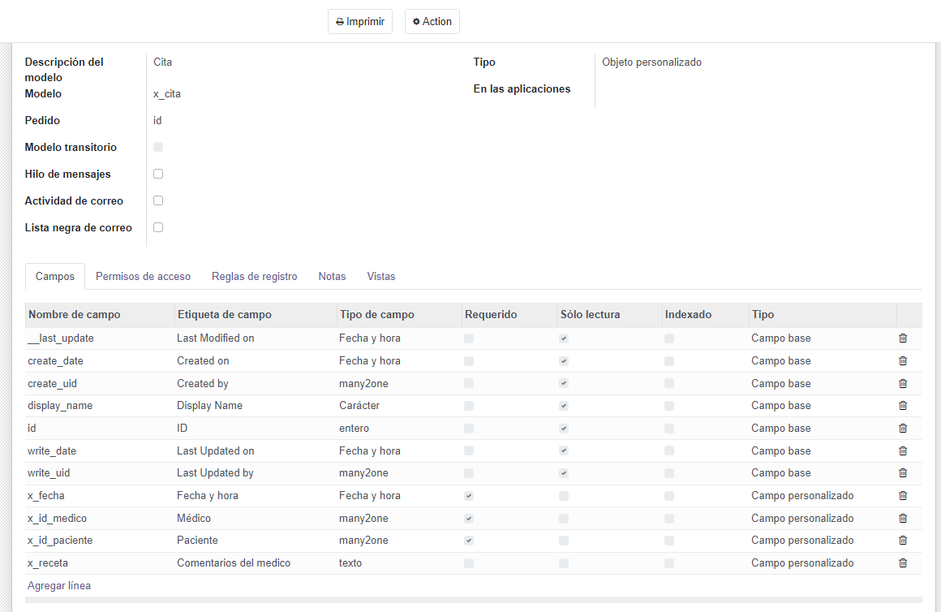

Entidad Paciente:
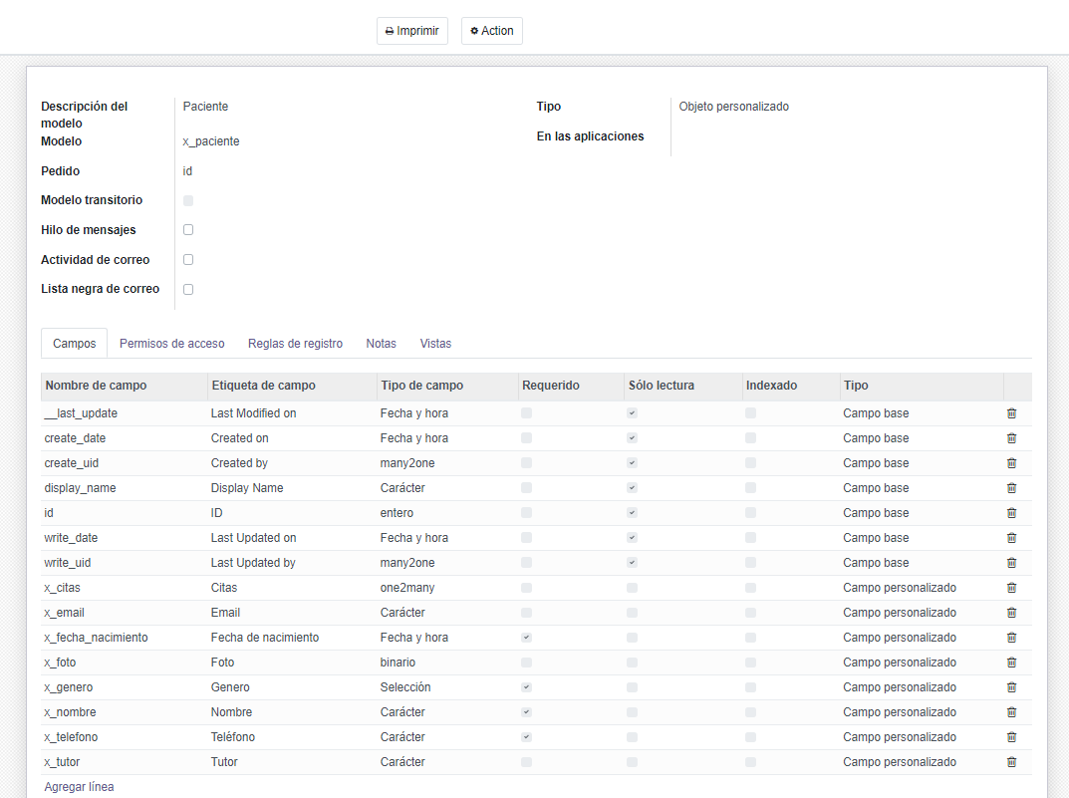

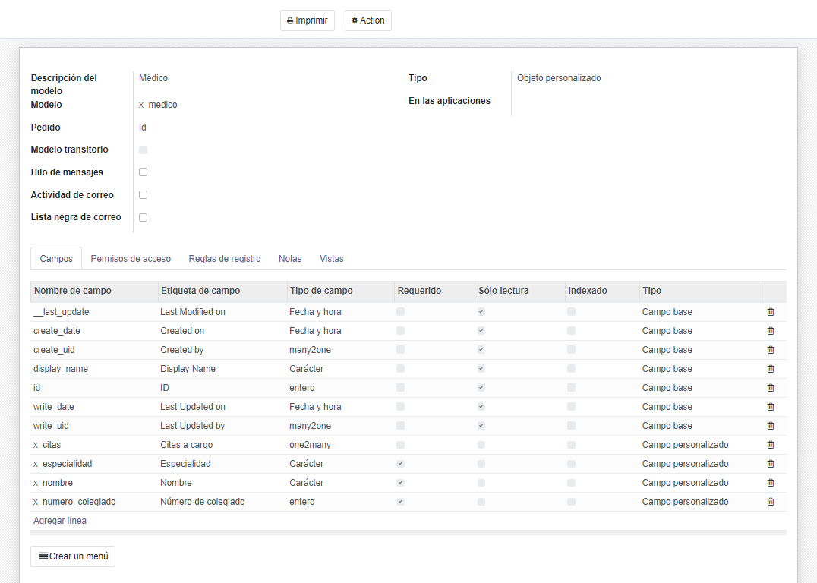
Entidad Médico:
Ejercicio 3: Creación de vistas

Para la creación de vistas al igual que con el modelo iremos a Ajustes > Técnico > Vistas. Esta vez no posicionamos en vistas y creamos una por cada modelo. Crearemos 3 tipos de vistas en concreto.

Vistas de Árbol:

Paciente
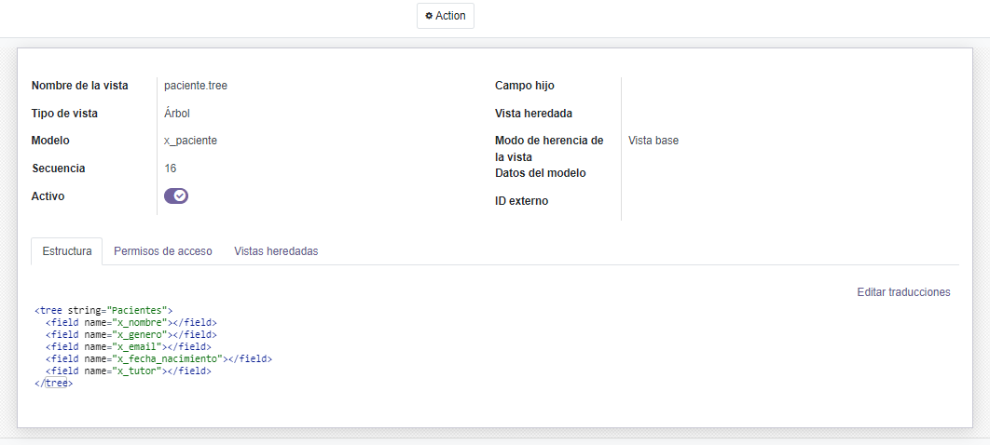

Médico
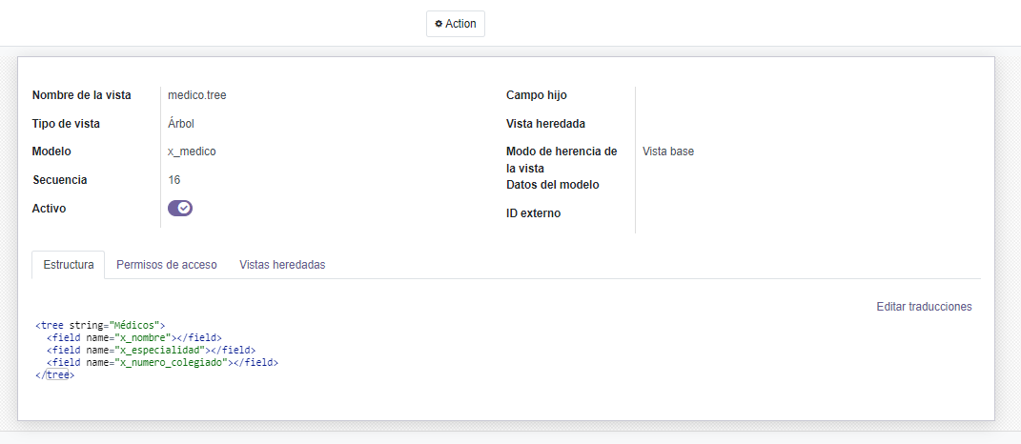

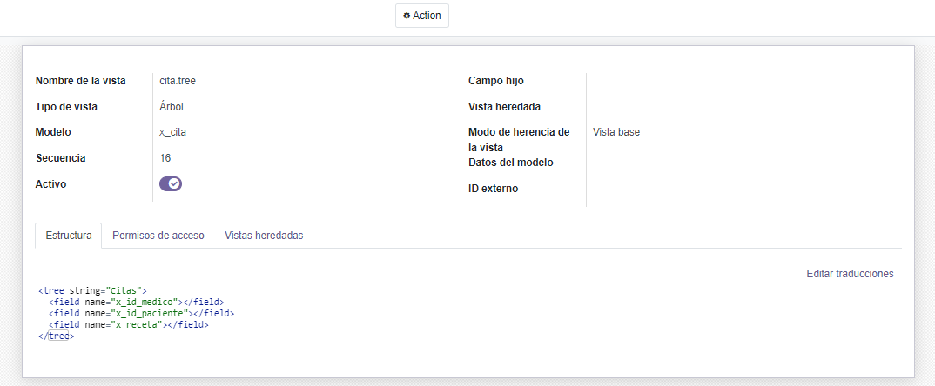
Cita

Vistas de Formulario:

Paciente

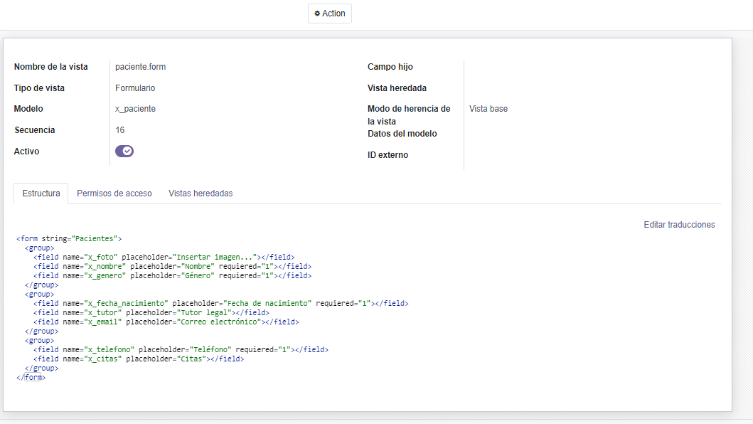

Médico
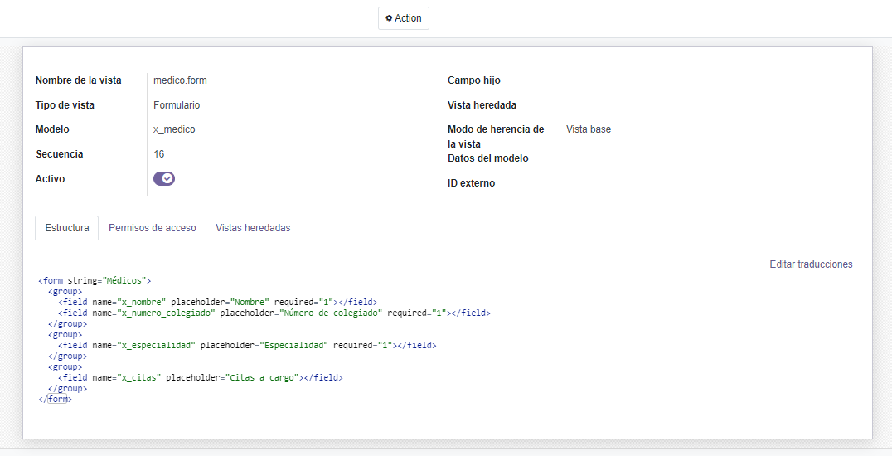
Cita
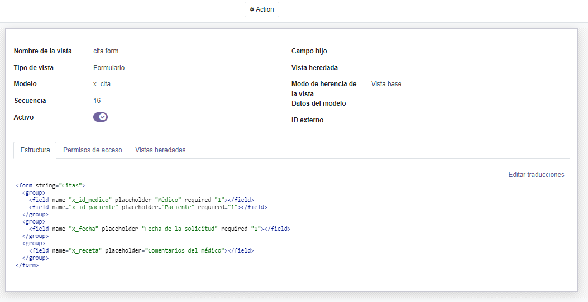

Vista kanban

Paciente
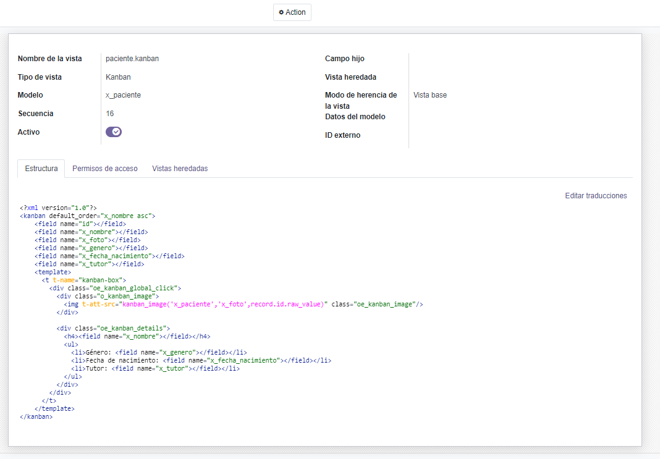
Médico
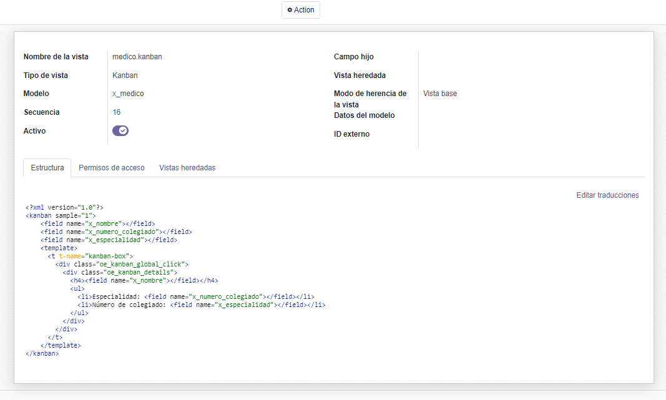

Cita
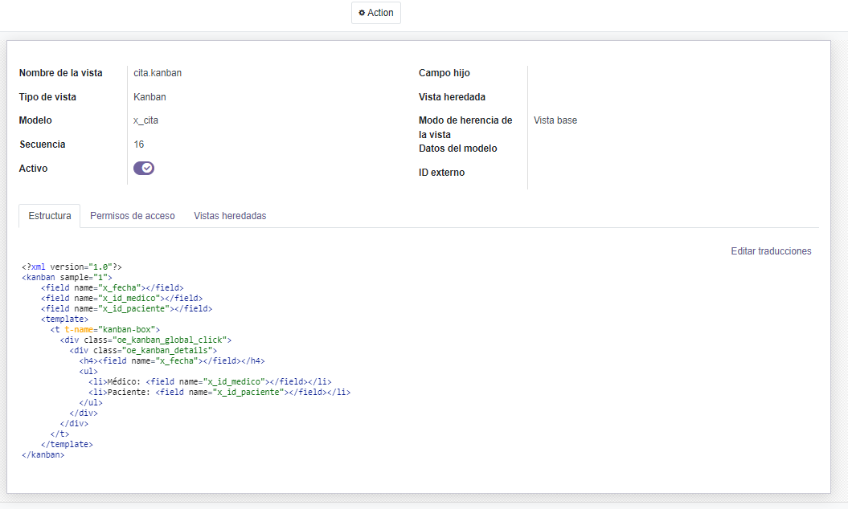

Ejercicio 4: Creación del menú

Antes de nada nos ubicaremos en Ajustes > Técnico > Elementos de menú.
Una vez aquí pasaremos a la creación teniendo en cuenta que el padre de las entidades se llamara Hospital y no sera hijo de nadie.

Ejercicio 5: Permisos

Crearemos dos grupos.

Para administradores:
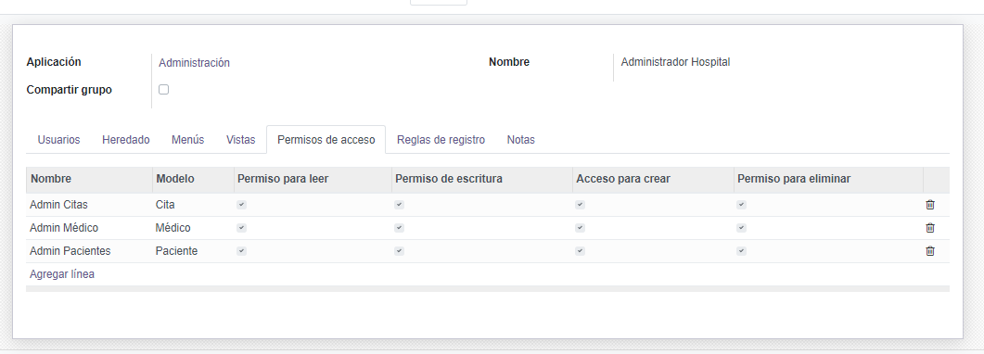

Para usuarios de bajo nivel administrativo
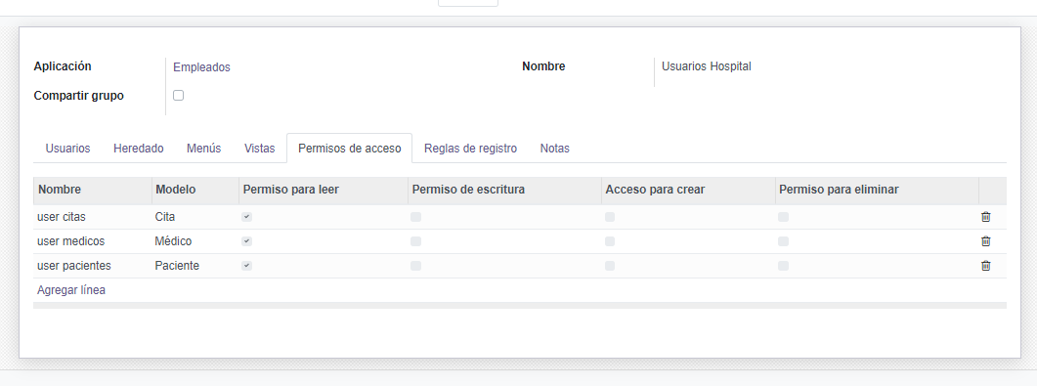
Ejercicio 6: Tablero

